## 特克斯县马场寄宿制中心小学简介

一、学校概况

特克斯县马场寄宿制中心小学始建于1961年，2005年前是一所企业内部的子女学校，随着国家有关政策，于2005年1月移交特克斯县人民政府，隶属教育局管理，是一所六年一贯制学校。

建校以来，马场寄宿制中心小学始终以“勤”字为文化引领，“勤学”“勤思”“勤俭”“勤约”德智体美劳五育并举的教育目标，以“一切为了学生成长，把学校办成学生喜欢、教师热爱、人民满意的学校”为办学理念，秉承“感恩陪伴成长、习惯成就人生”的校训和“忠实、勤奋、厚生”的教风，以习惯养成和感恩教育为导向，以“每天进步一点点”为学风，将学生的养成教育贯穿学校工作的始终，实施德智体美劳统一、协调发展，为特克斯县的教育贡献自己的力量，追逐自己的专业发展梦想！

学校占地面积72628万平方米，建筑面积2685平方米。学校现有在职教职工43人，专任教师27人，其中党员教师16人。高级教师占18.6%，一级教师占32.6%，二级教师占39.5%，三级教师7.0%，普工占2.3%。本科学历达到32.6%。

学生人数：学校现有9个教学班，学生287人。

二、领导信息

马场寄宿制中心小学党支部书记：杨志龙

杨志龙，男，回族，1972年5月生，1993年9月参加工作，毕业于伊犁师范大学汉语言文学专业，高级职称。

马场寄宿制中心小学校长：张莲英

张莲英，女，汉族，1980年02月生，2008年01月参加工作，2003年7月加入中国共产党，毕业于伊犁师范学院成教院历史学专业，高级职称。

马场寄宿制中心小学党总支副书记：张金芝

张金芝，女，汉族，1978年8月生，1998年9月参加工作，毕业于伊犁师范学院音乐专业，高级职称。

马场寄宿制中心小学副校长：姑丽巴克兰木·阿尔甫江

姑丽巴克兰木·阿尔甫江，女，维吾尔族，1990年5月生，2014年9月参加工作，毕业于新疆师范大学初等教育专业，二级职称。

三、内设机构

马场寄宿制中心小学内设4个部门，分别为党政办、工会、教务（教研）室、总务处。

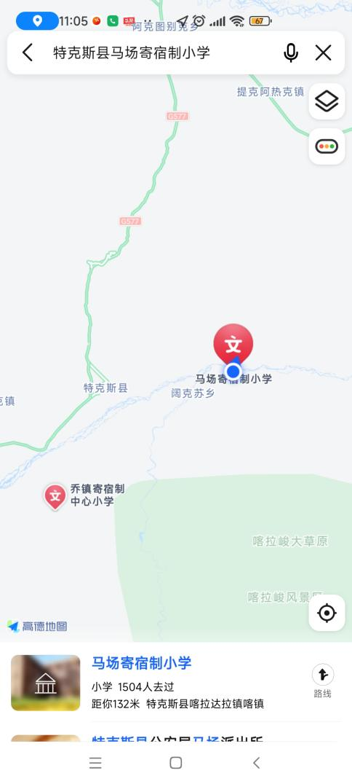四、交通地标

具体地址：特克斯县马场众鑫街育才路1号。

五、服务投诉

学校办公电话：0999-6829092

学校投诉电话：0999-6829240

六、招生招录

为进一步规范办学行为，严格落实义务教育学校划片招生的总体要求，促进基础教育优质均衡发展，有效化解“择校热”“大班额”问题，确保适龄儿童免试就近入学，按照学生户籍、家庭实际居住地和学校地理位置相对就近、优化组合的指导原则，招生招录。

一年级新生采用现场报名方式。随迁子女等人员实行免试就近入学。